ACTES DE MARIAGE DE

GARNIER PIERRE
et
BRUSLE MARIE
08/02/1683 00:00

M1792-1793
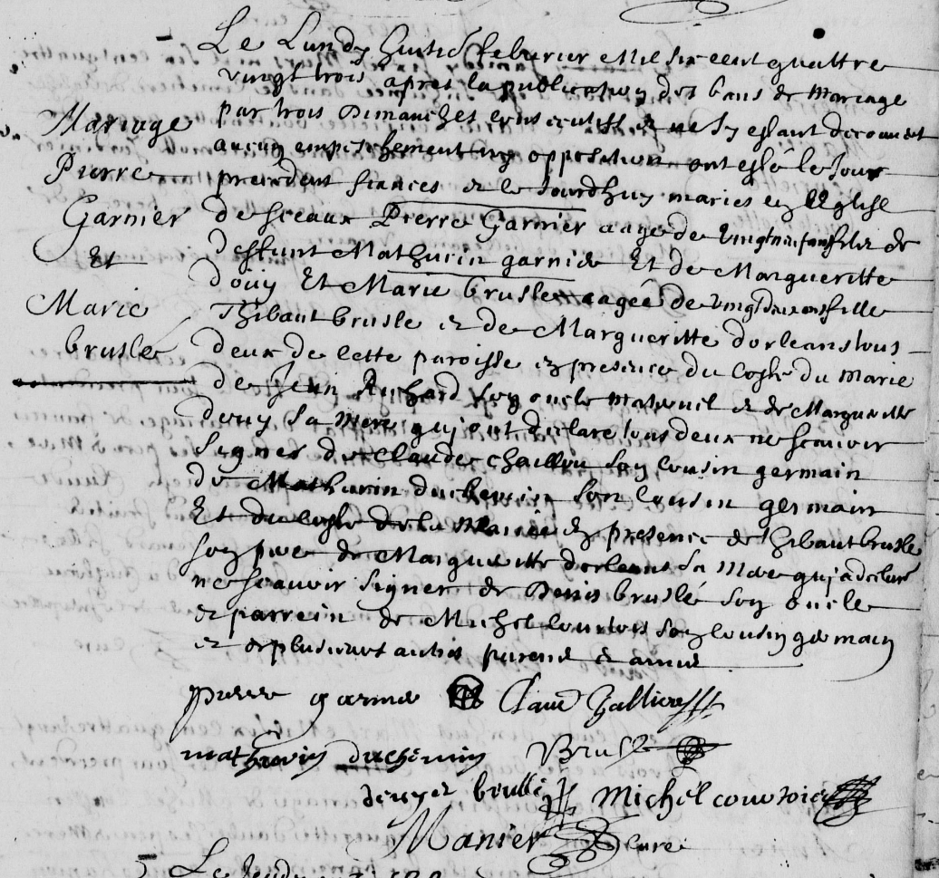
Transcription

Mariage
GARNIER Pierre
et
BRUSLE Marie

Le lundy Huit février mil six cent quatre vingt trois aprs la publication des bans de mariage par trois dimanches …... aucun empechement ni opposition ont été le jour précédent fiancés et le jourdhyu mariés en l'église de sceaux Pierre GARNIER agé de vingt trois ans fils de defunt mathurin GARNIER et Marguerite JOUY et Marie BRUSLE agée de vingt deux ans fille de Thibaut BRUSLE et de Marguerite DORLEANS tous deux de cete paroisse en presence du coté du marié de Jean [R..ARD] son oncle maternel et de Marguerite DOUY sa mere qui ont declare tous deux ne savoir signer, de Claude GALLION son cousin germain de Mathurin du [CHEMIN] son cousin germain et du coté de la mariée en présence de Thibaut BRUSLE son pere et Marguerite DORLEANS sa mere qui a declare ne savoir signer et Denis BRUSLE son oncle et parrein de Michel COURTOIS son cousin dermain et de plusieurs autres parents et amis.

Signé : Pierre Garnier, Claude Gallion, Mathurin Duchemin, Brusle, denys Brusle, Michel Courtois

